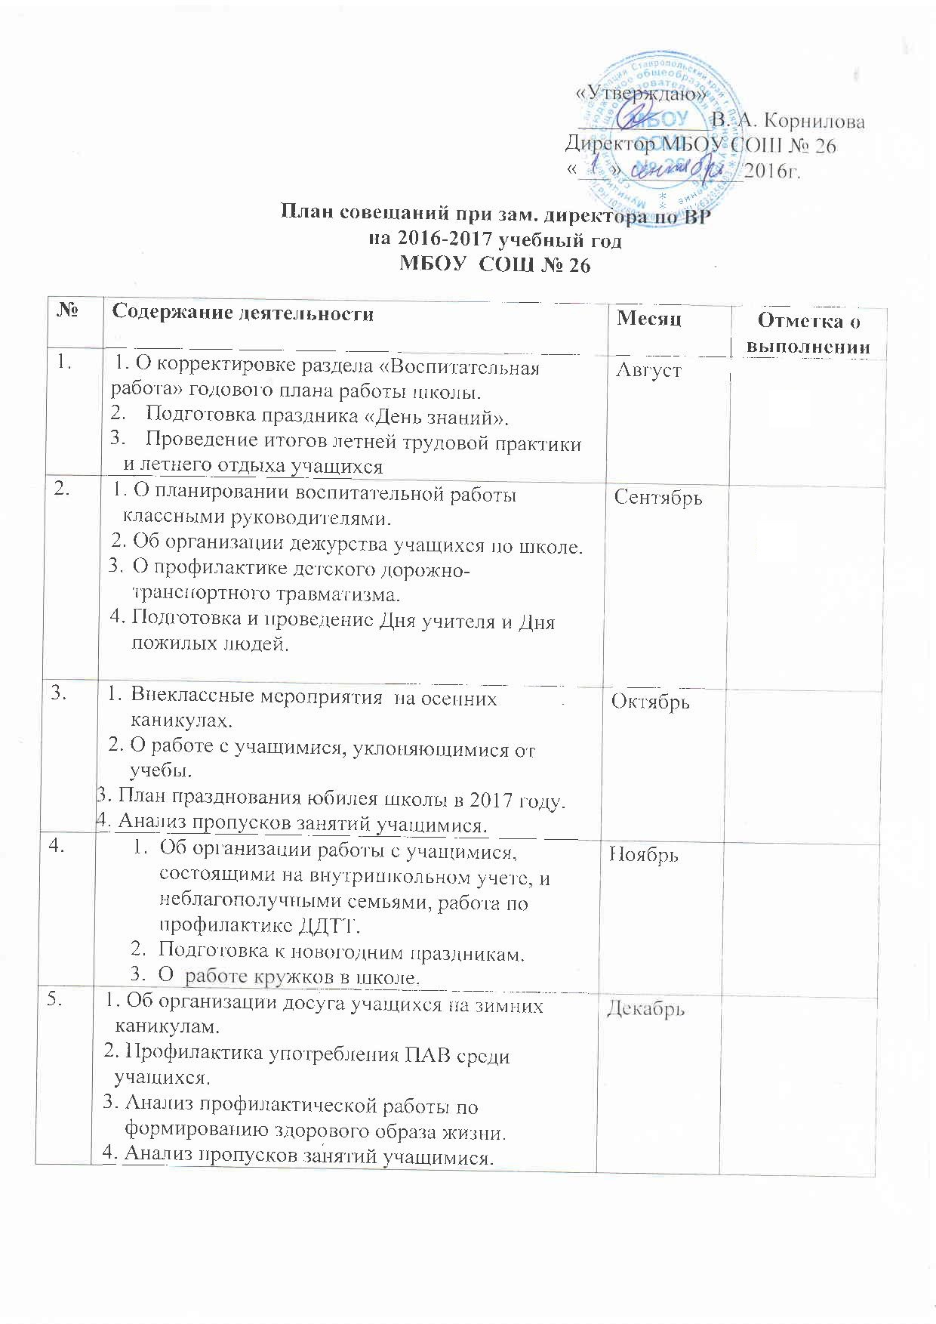
6. | - О профилактической работе по предупреждению правонарушений и преступлений среди несовершеннолетних.  - О работе классных руководителей 1-10-х классов с учащимися, регулярно пропускающими занятия  - О подготовке к Вечеру встречи с выпускниками».  - Подготовка к вечеру встреч выпускников. | Январь
7. | - О проведении месячника оборонно-массовой работы.  - Анализ работы классных руководителей с детьми «группы риска» и неблагополучными семьями  - Организация и проведение праздника 8 Марта | Февраль
8. | - Подготовка классных руководителей к проведению диагностики уровня воспитанности учащихся.  - Организация досуга учащихся на весенних каникулах.  - Анализ посещаемости учащимися школьных кружков и секций.  - Анализ пропусков занятий учащимися. | Март
9. | - Отчет классных руководителей 1-10-х классов об организации работы с учащимися, допускающими пропуски уроков без уважительной причины.  - Подготовка к мероприятиям и празднованию Дня Победы.  - О месячнике здоровья. | Апрель
10. | - 1. Отчет классных руководителей о проведенной воспитательной и профилактической работе.  - Об организации летней трудовой практики и оздоровительного отдыха учащихся.  - Анализ пропусков занятий учащимися.  - Подготовка к проведению выпускного бала и выпускных вечеров. | Май

Зам.директора по ВР __________________ Скуднова О.О.

